Лабораторная работа №3. Язык разметки markdown

по архитектуре компьютеров

Александра Сергеевна Ведьмина

Содержание

# 1 Цель работы

Целью работы является освоение процедуры оформления отчетов с помощью легковесного языка разметки Markdown.

# 2 Задание

1. Установка необходимого ПО.
2. Заполнение отчёта по лабораторной работе.
3. Загрузка файлов на гитхаб.
4. Задания для самостоятельной работы.

# 3 Теоретическое введение

Markdown — это облегченный язык разметки с синтаксисом форматирования обычного текста. В нём используются такеи символы, как * , # , _ и так далее.

# 4 Выполнение лабораторной работы

Устанавливаю TexLive.

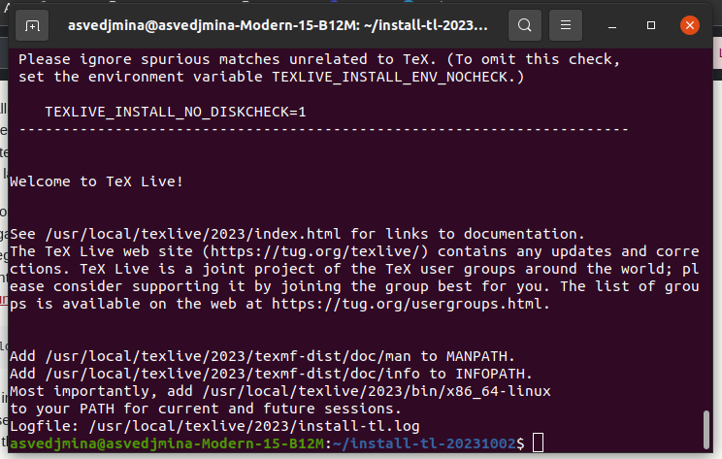

Установка TexLive

Перехожу в каталог курса и обновляю локальный репозиторий.

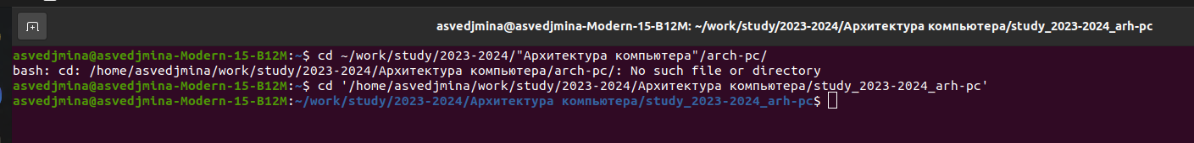

Переход в каталог курса

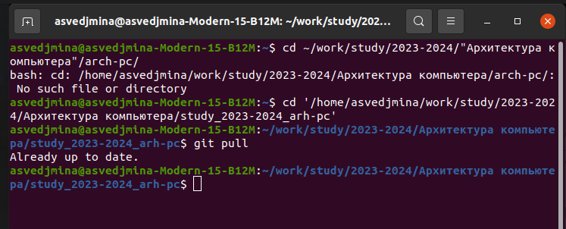

Обновление локального репозитория

С помощью команды make генерирую файлы report.pdf и report.docx, проверяю корректность выполненных действий и удаляю полученные файлы, используя make clean.

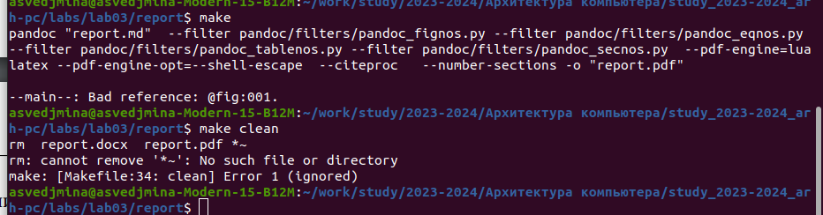

Использование команд make и make clean

Открываю файл report.md в gedit и заполняю отчёт по лабораторной работе.

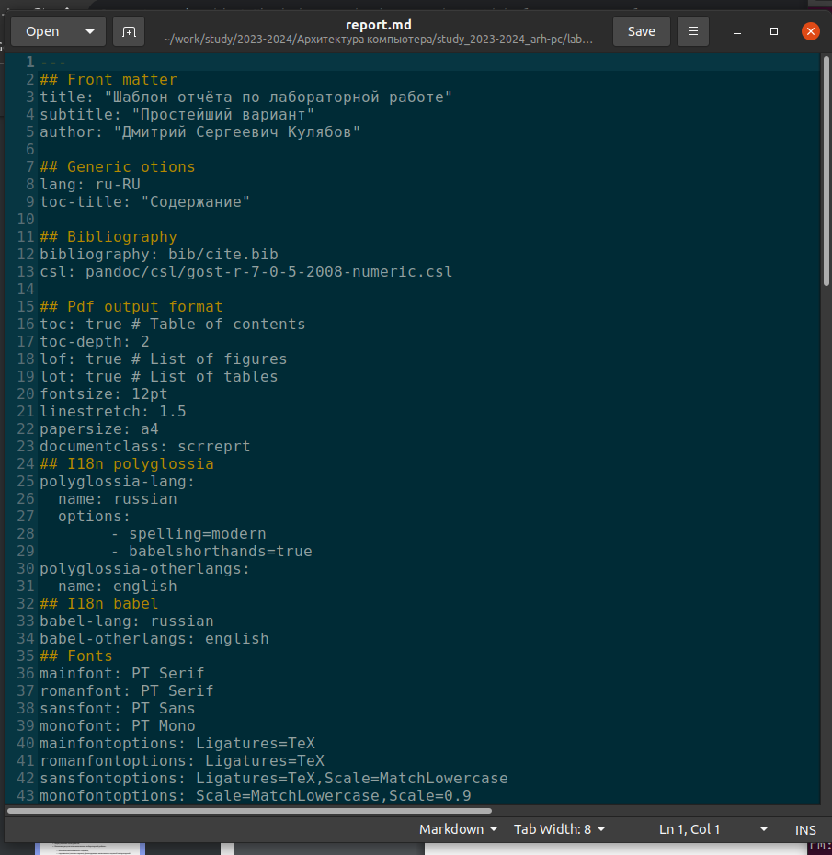

Открытие шаблона отчёта в gedit

В качестве задания для самостоятельной работы заполняю отчёт по второй лабораторной работе в формате markdown. Загружаю все файлы на github.

Ссылка на репозиторий гитхаб: https://github.com/asvedjmina/study_2023-2024_arh-pc

# 5 Выводы

В ходе выполнения лабораторной работы я научилась оформлять отчёты с помощью языка разметки markdown.